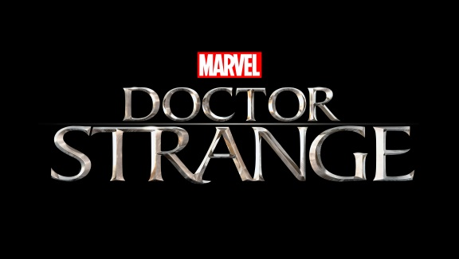

ADVANCE
I
Marvel Studios presentano Doctor Strange, la storia del dottor Stephen Strange, il Signore delle Arti Mistiche apparso per la prima volta sulle pagine dei fumetti Marvel nel 1963.
Con l’introduzione di questo supereroe unico nel suo genere, dotato di straordinari poteri magici, l’Universo Cinematografico Marvel apre le porte a nuove e incredibili storie piene di azione e di mistero.
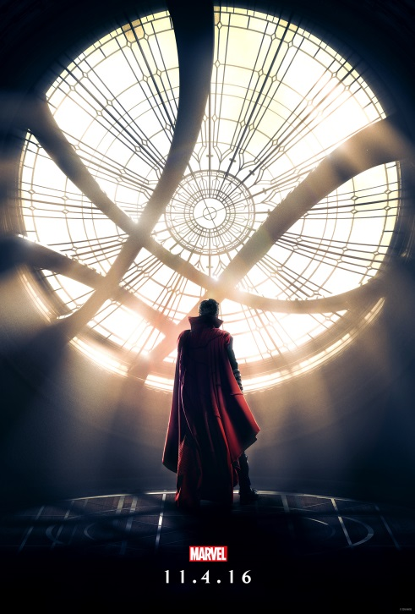
Come spiega il produttore Kevin Feige, “nell’Universo Cinematografico Marvel ci sono numerosi film ambientati in contesti urbani: si tratta di storie ‘a misura d’uomo’ per così dire. E poi c’è il livello cosmico, che abbiamo esplorato in film come Thor, Guardiani della Galassia e The Avengers. Ma nei fumetti Marvel c’è anche un lato soprannaturale molto importante, che non avevamo ancora esplorato al cinema. Doctor Strange è il film ideale per entrare finalmente in quel reame”.
Il film racconta la storia del neurochirurgo di fama mondiale Stephen Strange, la cui vita cambia per sempre dopo che un terribile incidente automobilistico lo priva dell’uso delle mani. Quando la medicina tradizionale si dimostra incapace di guarirlo, Strange è costretto a cercare una cura in un luogo inaspettato: una misteriosa enclave nota come Kamar-Taj. Scoprirà che non si tratta soltanto di un luogo di guarigione, ma della prima linea di una battaglia contro invisibili forze oscure decise a distruggere la nostra realtà. Presto Strange imparerà a padroneggiare la magia e sarà costretto a scegliere se fare ritorno alla sua vita agiata o abbandonare tutto per difendere il mondo e diventare il più potente stregone vivente.
Il film Marvel Doctor Strange è interpretato da Benedict Cumberbatch (The Imitation Game, Black Mass – L’Ultimo Gangster), Chiwetel Ejiofor (12 Anni Schiavo, Codice 999), Rachel McAdams (Il Caso Spotlight, Southpaw – L’Ultima Sfida), Benedict Wong (Piccoli Affari Sporchi, Prometheus), Michael Stuhlbarg (A Serious Man, Steve Jobs), Benjamin Bratt (Traffic, Piñero – La Vera Storia di un Artista Maledetto) e Scott Adkins (El Gringo, I Mercenari 2), con Mads Mikkelsen (Il Sospetto, Casino Royale) e il premio Oscar® Tilda Swinton (Michael Clayton, Julia).
Il film è diretto da Scott Derrickson (Liberaci dal Male, Sinister) e prodotto da Kevin Feige. Louis D’Esposito, Stephen Broussard, Victoria Alonso, Charles Newirth e Stan Lee sono i produttori esecutivi. La sceneggiatura è firmata da Jon Spaihts (L’Ora Nera, Prometheus) e da Scott Derrickson & C. Robert Cargill (Sinister, Sinister 2).
Il talentuoso team creativo assemblato per Doctor Strange comprende inoltre il direttore della fotografia Ben Davis (Avengers: Age of Ultron, Guardiani della Galassia), lo scenografo Charles Wood (Avengers: Age of Ultron, Guardiani della Galassia), la costumista Alexandra Byrne (Avengers: Age of Ultron, Guardiani della Galassia), i montatori Wyatt Smith (Into the Woods, Dove Eravamo Rimasti) e Sabrina Plisco (Sky Captain and the World of Tomorrow, La Tela di Carlotta), il visual effects supervisor Stephane Ceretti (Guardiani della Galassia, Thor: The Dark World) e lo special effects supervisor Paul Corbould (Avengers: Age of Ultron, Guardiani della Galassia).

IL REGISTA

Scott Derrickson, regista di film come Sinister e The Exorcism of Emily Rose, è salito a bordo per dirigere il progetto. Le atmosfere sovrannaturali e paranormali in cui Derrickson è specializzato sono perfette per immergere gli spettatori nei mondi magici e nelle dimensioni alternative del nuovo supereroe dell’Universo Cinematografico Marvel.

“Scott Derrickson ha una grande filmografia e ama giocare con i generi cinematografici: è una caratteristica che lo accompagna fin dai suoi primi film. È bravissimo a sovvertire i generi”, afferma il produttore Kevin Feige. “A volte si getta a capofitto in un determinato genere e ne rispetta tutte le regole, altre volte invece prende quelle regole e le ribalta. È esattamente ciò che amiamo fare alla Marvel. Dopo averlo incontrato e aver discusso il suo approccio al film, abbiamo capito che era la persona perfetta per dirigere Doctor Strange”.

Per Derrickson, l’opportunità di dirigere Doctor Strange non è soltanto un sogno che si avvera, ma anche l’occasione per affrontare tematiche che gli stanno profondamente a cuore. “Dottor Strange è sempre stato il mio personaggio dei fumetti preferito”, afferma Derrickson, “non soltanto all’interno dell’universo Marvel ma proprio in assoluto. È un fumetto nel quale mi ritrovo molto, soprattutto perché prende molto sul serio l’idea del misticismo. È incentrato sull’idea che l’universo sia un luogo profondamente misterioso. Credo fermamente che quello che ci circonda non possa essere misurato soltanto con strumenti scientifici”.
Per realizzare un film che si amalgamasse con il realismo dell’Universo Cinematografico Marvel, Derrickson voleva assicurarsi di prendere molto sul serio il lato scientifico delle dimensioni alternative, rispettando le varie teorie scientifiche sugli universi paralleli.

Ma ciò non sta a significare che tutta la magia presente in Doctor Strange abbia una base scientifica. Come spiega Derrickson: “In Doctor Strange, la magia è la magia. Si chiama ‘magia’ proprio perché è scientificamente inspiegabile. Il misticismo rifugge le nostre categorizzazioni e la nostra abilità di comprendere attraverso la conoscenza, che è scientifica e dimostrabile. Ai miei occhi, il misticismo non nega l’esistenza della realtà: vuole semplicemente dirci che esiste una realtà superiore che va oltre la nostra comprensione”.
La dicotomia tra scienza e magia con cui il dottor Stephen Strange deve fare i conti lo rende un personaggio interessante agli occhi del regista, che afferma: “Stephen Strange è sempre stato uno scettico e un materialista, in poche parole una persona molto riluttante nei confronti della magia e del misticismo. Dopo il suo incidente, è costretto ad aprire la mente per accettare l’esistenza di un piano dimensionale superiore. Amo molto le storie in cui il punto di vista del protagonista si espande. E anche nel mondo reale, ammiro chi ha il coraggio di espandere la propria mente e comprendere che il mondo è più complesso di quanto le apparenze suggeriscano… a Stephen Strange succede la stessa cosa”.

IL CAST

Il cast è guidato da Benedict Cumberbatch, che interpreta il dottor Stephen Strange. Strange è uno stimato ma arrogante chirurgo, finché un tragico incidente non lo priva delle sue capacità mediche e della sua carriera. Così, Strange parte alla ricerca di una cura: i suoi viaggi lo conducono dall’Antico, un enigmatico maestro che si offre di istruirlo nelle Arti Mistiche.

Commentando la scelta di Cumberbatch, Feige afferma: “Serviva un attore eccezionale. Per noi, il fatto che Benedict Cumberbatch abbia accettato di interpretare questo ruolo con un tale entusiasmo è davvero straordinario. È un attore grandioso. Sin da quando abbiamo iniziato a sviluppare questo personaggio, abbiamo fatto il suo nome. È fantastico che abbia accettato”.
Il regista Scott Derrickson aggiunge: “Ha delle qualità che lo rendono un attore diverso da qualsiasi altro. Possiede un’intelligenza rara, unita a una straordinaria capacità di comunicare una gamma vastissima di emozioni. Non capita spesso di imbattersi in un attore come lui”.
Spiegando i motivi che lo hanno spinto a interpretare questo personaggio, Cumberbatch afferma: “All’inizio del film Stephen Strange è un uomo distrutto, ma alla fine della storia si trasforma in un vero e proprio supereroe. Inoltre, è una storia piena di umorismo, azione e momenti drammatici, tutti elementi che mi stimolano molto come attore. In conclusione, sono stati l’arco caratteriale del protagonista e il viaggio che intraprende nel film ad attrarmi”.
Rachel McAdams interpreta la dottoressa Christine Palmer. La dottoressa Palmer è un esperto chirurgo traumatologo: è una collega del dottor Strange ed è anche sua amica. Il loro rapporto è messo a dura prova quando un terribile incidente priva Strange dell’uso delle mani: la dottoressa Palmer capisce che Strange deve riscoprire il proprio valore da solo.

Per la McAdams entrare a far parte dell’Universo Cinematografico Marvel era un’opportunità incredibile. “Adoro il modo in cui lavorano”, afferma la McAdams. “Quando lavori con la Marvel hai l’opportunità di collaborare con alcuni dei migliori attori e filmmakers al mondo. Sono dei perfezionisti e ti offrono tutto il tempo necessario per rendere la tua interpretazione fantastica e credibile. Il loro livello cinematografico è estremamente alto ed è eccitante farne parte”.

L’attrice premio Oscar® Tilda Swinton interpreta l’Antico, una saggia ed enigmatica figura che ha salvaguardato i segreti delle Arti Mistiche per secoli.

Quando è arrivato il momento di selezionare un interprete per il personaggio dell’Antico, i filmmakers cercavano un attore che possedesse delle qualità ultraterrene, ma che allo stesso tempo riuscisse a rendere credibile un personaggio vecchio di secoli. Hanno pensato quasi immediatamente a Tilda Swinton. Secondo Scott Derrickson “serviva un interprete che potesse rivisitare il personaggio dell’Antico in modo fresco e originale per il pubblico del 2016. Abbiamo pensato quasi subito a Tilda Swinton”.
La Swinton è stata davvero felice di essere contattata dalla Marvel. “Sono lieta di essere stata invitata a far parte dell’Universo Cinematografico Marvel. È un po’ come una famiglia e sono stata felice di poter lavorare con loro. Inoltre l’Antico è un personaggio davvero irresistibile. Non conoscevo il mondo di Doctor Strange, ma stando alla descrizione della Marvel sembrava davvero allettante. Non vedevo l’ora di vedere questo film”.
Mordo è interpretato da Chiwetel Ejiofor. Mordo era un apprendista dell’Antico che ha imparato le Arti Mistiche ed è venuto a conoscenza dell’esistenza di dimensioni alternative, proprio come il dottor Strange.

Da piccolo Ejiofor era un fan dei fumetti Marvel, dunque l’attore ha colto al volo l’opportunità di entrare a far parte dell’Universo Cinematografico Marvel e scoprire il mondo di Doctor Strange. “Quando ho iniziato a parlare con la Marvel a proposito del film Doctor Strange ero davvero emozionato al prospetto di esplorare questo universo di cui avevo sempre sentito parlare, ma che non avevo mai avuto modo di esplorare fino in fondo”, afferma Ejiofor.
Benedict Wong interpreta Wong, custode della vasta biblioteca mistica del Kamar-Taj. Per Wong, camminare sul set costruito dalla Marvel è stata un’esperienza memorabile. “La mia sospensione dell’incredulità è letteralmente scomparsa. Camminavo sul set e l’attenzione ai particolari all’interno delle scenografie era semplicemente travolgente. Mi sembrava di essere in Nepal ad addestrarmi con centinaia di altri studenti. E tutti mettevano in pratica i loro kata (movimenti di arti marziali) in questa scenografia incredibile. Sembrava di essere in un altro mondo”.

Mads Mikkelsen interpreta il malvagio Kaecilius. Come molti altri studenti prima di lui, Kaecilius arrivò al Kamar-Taj per scoprire i segreti del Multiverso. Convintosi che l’Antico gli stesse nascondendo delle informazioni fondamentali, Kaecilius si rivoltò contro di lui.

Descrivendo il proprio personaggio, Mikkelsen afferma: “Kaecilius è un personaggio che cerca la verità in un luogo diverso rispetto agli altri allievi. In un certo senso è bloccato sul lato sbagliato del fiume. È convinto che facendo a modo suo il mondo sarà un posto migliore e tutte le sue domande troveranno una risposta”.
Il talentuoso cast è arricchito da Benjamin Bratt nel ruolo di Jonathan Pangborn, Michael Stuhlbarg nei panni del dottor Nic West e Scott Adkins nel ruolo di un fedele seguace di Kaecilius.

CREARE I MONDI

Il film Marvel Doctor Strange è stato girato in diverse location internazionali tra cui Londra, New York, Hong Kong e Kathmandu, Nepal. Le location effettive, unite alle 21 scenografie costruite all’interno dei teatri di posa, hanno aumentato il senso di realismo del film e dei suoi personaggi.

Il regista Scott Derrickson voleva che il film apparisse ricco, cupo e luminoso al tempo stesso e a questo proposito ha lavorato a stretto contatto con lo scenografo Charles Wood per studiare l’aspetto dei fumetti Marvel, in particolare delle tavole disegnate da Steve Ditko, e selezionare delle fotografie e delle opere d’arte su cui basare lo stile visivo del film.

La storia si muove da una realtà all’altra, fino ad arrivare a due, tre, quattro dimensioni parallele e anche di più: per questo motivo, il colore, la luce, i riflessi e in generale l’aspetto visivo del film erano indispensabili per dare vita a questi molteplici mondi. “Abbiamo cercato di introdurre un senso di luminosità all’interno di questi mondi quasi onirici”, afferma Wood. “Molte delle ambientazioni che abbiamo creato hanno un aspetto quasi fumettistico. Dato che il film è basato su un fumetto, ci siamo sforzati di dare alle scenografie un aspetto vivido e quasi pittorico, non troppo variopinto ma comunque ricco, che comunicasse l’aspetto magico dei luoghi visitati dal Dottor Strange. È un film interessante, perché quando apri una porta non sai mai cosa troverai dall’altra parte”.

Dato che le altre dimensioni esistono soltanto all’interno dell’immaginazione, il reparto scenografia è stato fondamentale per dare vita alla visione di Derrickson. Per il film sono stati realizzati più di 800 disegni, 3000 bozzetti e 40 modellini scenografici.

UN’ESPERIENZA MAGICA DA NON PERDERE
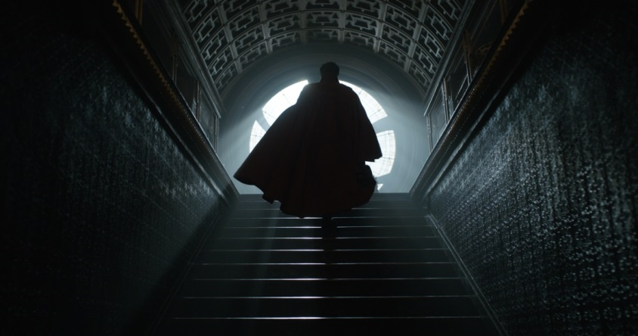

Cosa può aspettarsi il pubblico da Doctor Strange?

Benedict Cumberbatch afferma: “È una storia ambientata in un mondo credibile, ricca di emozioni intense e di umorismo. Ma è anche un film pieno di avventure fantastiche e momenti completamente pazzeschi, che ci dimostrano che Marvel è in continuo miglioramento. L’importanza delle ambientazioni, del contesto e dell’azione che ha luogo all’interno di questi contesti non è mai stata così elevata. Sarà una straordinaria avventura cinematografica”.

Rachel McAdams aggiunge: “È una storia che parla di universi paralleli e viaggi nel tempo, di distruzione e ricostruzione. È un film che ci insegna ad accettare noi stessi e a spingerci al di là dei nostri limiti. Credo che tutto ciò sia estremamente elettrizzante”.

Il regista riassume perfettamente l’essenza del film. “Doctor Strange è un film d’azione stimolante, bizzarro, ambizioso, folle ed estremo. Ogni scena d’azione tenta di dare vita a cose mai viste prima, regalando al pubblico sequenze originali, innovative e piene d’adrenalina”.
Il film Marvel Doctor Strange arriverà nelle sale italiane il 26 ottobre 2016 e trascinerà il pubblico in un viaggio pericoloso, misterioso e straordinario.

